**Главное предназначение сказок – поведать ребёнку об устройстве мира, о том, по каким законам осуществляется жизнь в обществе. Другими словами, сказки готовят ребёнка к будущей взрослой жизни. Кроме того, сказки формируют нравственные ориентиры, прививая ребёнку представления о хорошем и плохом, о добре и зле.**

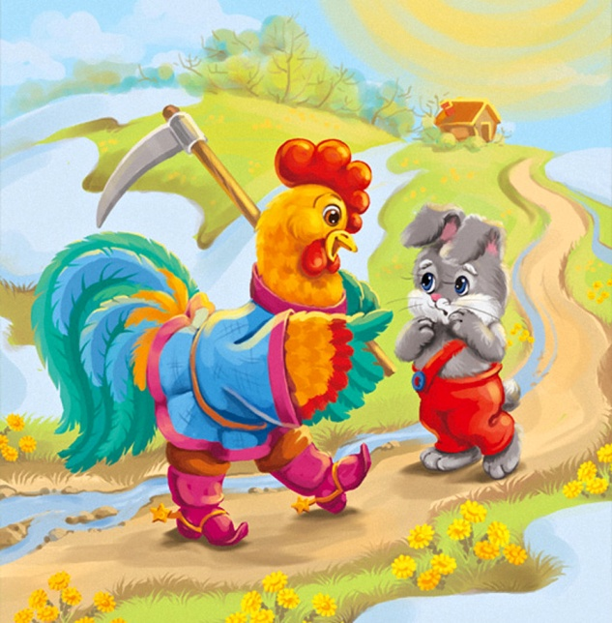

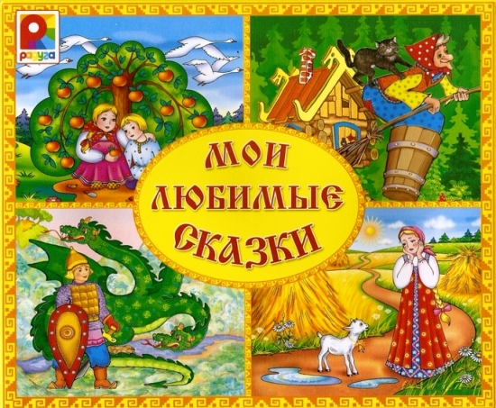

**Главное помнить, что читать нужно ровно столько, чтобы ребенку всегда хотелось еще чуть-чуть (для одного малыша это может быть 5-10 минут, для другого полчаса). И тогда в школе ребенок сам будет делать это с удовольствием!**

Буклет для родителей

на тему:

**"СКАЗКА – путеводитель по жизни".**

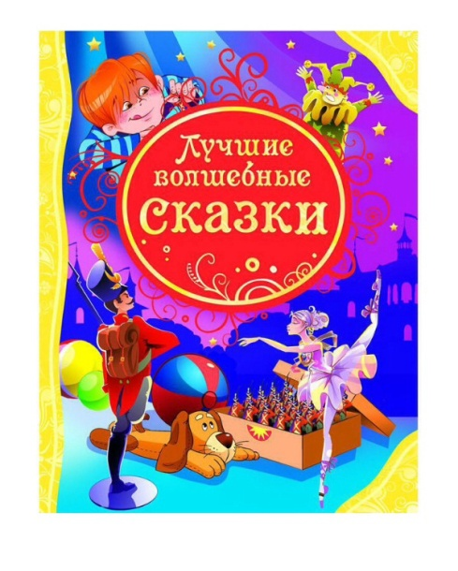

**Сказки бывают очень разными:** бытовыми, волшебными, сказками о животных. Любая сказка направлена на то, чтобы ребенок что-нибудь почерпнул из нее: это могут быть навыки общения и поведения, разрешение каких-то жизненных ситуаций, обучение правильным поступкам и мыслям, ориентация ребенка в обществе, избавление от капризов, страхов, комплексов.

**Правильно выбранная сказка не будет прослушана малышом пассивно:** появившиеся во время чтения или после него вопросы указывают на то, что сказка оказала на ребенка влияние, заинтересовала его, побудила проявление любопытства.

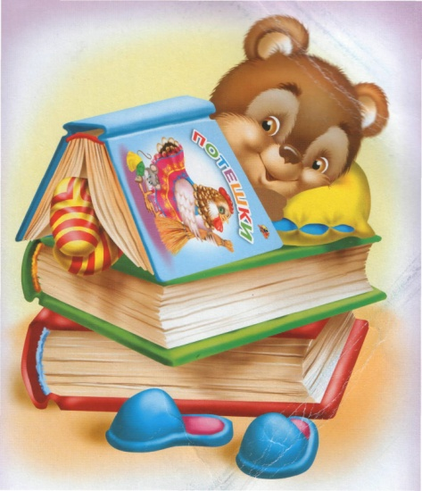

**Как же выбрать правильную сказку для вашего ребенка? Вот несколько правил выбора полезной сказки.**

**1.** В сказке, которую мы начинаем читать малышу, все должно заканчиваться хорошо. Какие угодно приключения могут происходить с героями на протяжении всего сюжета, но в конце добро должно обязательно победить. Для ребенка это будет означать, что мир полон справедливости и зло всегда будет наказано.

**2.** Те персонажи, которые в сказке выглядят маленькими и беспомощными должны побеждать. Такие сказки показывают маленькому ребенку, что даже если ты мал и многое не умеешь, ты все равно можешь добиться своего при определенном старании.

**3.** Очень важно выбирать сказки в соответствии с возрастом ребенка. Так, **самым маленьким деткам**, лучше читать такие сказки, как «Колобок», «Курочка Ряба», «Репка», сказочки в стихах. **Детям чуть старше** можно почитать сказки с более сложным сюжетом, а именно: «Зайка-зазнайка», «Заяц и Лиса», любые другие истории с сюжетами о животных.

**Детям 4х-5ти лет** уже можно рассказывать сказки, где наряду с персонажами зверей появляются люди. Это могут быть: «Маша и медведь», «Гуси-лебеди», «Серая шейка», «Кот в сапогах». **У детей до 6-ти лет** очень развито воображение, и они действительно верят в волшебную палочку и другие чудеса. Это - время «Золушки», «Дюймовочки», «Русалочки» и любых других сказок, в которых происходят чудеса и волшебные превращения. **Для детей старшего дошкольного возраста** полезны такие сказки, как «Снежная королева», «Волшебник Изумрудного города», «Щелкунчик», «Двенадцать месяцев».

**4.** Всегда важно знать сказки своего народа. Когда малыш маленький, ему лучше читать легкие в восприятии и богатые образами русские народные сказки. Авторские же хороши для детей постарше.